

Provincia de Santa Fe
Ministerio de Economía

DIRECCIÓN PROVINCIAL DE CONTRATACIONES Y SUMINISTROS
Mendoza 2905 - P.1° - SANTA FE – TEL/FAX: (0342) 457-3725/3722
Correo Electrónico: dsum@santafe.gov.ar
Sitio web:www.santafe.gov.ar

LICITACION PRIVADA N° 41/09 EXPEDIENTE N° 00101-0189621-5

OBJETO: CONTRATACIÓN SERVICIO DE DESARROLLO DE UN SISTEMA INFORMATICO DE GESTIÓN DE PUBLICIDAD EN MEDIOS DE DIFUSIÓN DE LA PROVINCIA, CON DESTINO A LA SECRETARÍA DE COMUNICACIÓN SOCIAL DEPENDIENTE DEL MINISTERIO DE GOBIERNO Y REFORMA DEL ESTADO, de acuerdo a las especificaciones detalladas en Anexos I y II.

- VISITA PREVIA OBLIGATORIA.:
Los potenciales oferentes deberán visitar a fin de obtener por sí mismo, bajo su propia responsabilidad y riesgo, toda la información que puedan necesitar para la preparación de la oferta. Todos los costos de la visita al lugar correrán por su cuenta.
La Secretaría de Tecnologías para la Gestión o quien esta designe dispondrá las medidas necesarias para que el potencial Oferente y/o cualquier integrante de su personal y/o su agente autorizado pueda realizar la visita pertinente en el período comprendido desde la publicación hasta la fecha de presentación de las ofertas, previa acreditación de adquisición del pliego. El potencial Oferente deberá comunicar telefónicamente (0342-4573554/58/4506612) y/o vía mail (modernización@santafe.gov.ar), al organismo solicitante con al menos dos (2) días de anticipación, su intención de realizar dicha visita, identificando las personas, lugar y los objetivos concretos de la visita.
La Secretaría de Tecnología para la Gestión o quien esta designe entregará constancia de visita debidamente firmada por autoridad competente, la que deberá adjuntarse a la oferta.

- ANTECEDENTES TÉCNICOS DE LOS OFERENTES:
El objeto de la firma o razón social del Oferente debe incluir el desarrollo o fábrica de software, debiendo contar con una antigüedad mínima de dos (2) años en el ramo.
El Oferente debió haber finalizado satisfactoriamente por lo menos dos (2) contratos de desarrollo, instalación y suministro de soporte técnico, de características tecnológicas y de envergadura similar a la solicitada, acompañando toda la documentación que acredite fehacientemente lo expresado en su oferta. Dicha documentación deberá, además, contener nombre y teléfono de cada empresa o entidad, a los fines de que el organismo solicitante pueda requerir referencias complementarias.

- PROPIEDAD INTELECTUAL:
Todos los elementos generados durante las prestaciones del servicio de desarrollo solicitado, tales como especificaciones funcionales, diseños, manuales, datos de prueba, resultados, adaptaciones efectuadas, programas fuente, ejecutables, bases de conocimientos y cualquier otro producto o componente que surja durante la ejecución del servicio serán licenciados irrevocables a perpetuidad de la Provincia, pudiendo ésta duplicar, publicar, comercializar, ceder y/o transferir a terceros cualquiera de los elementos generados, y bajo cualquier modalidad de licenciamiento, ya sea a título gratuito u oneroso.
La Provincia adquiere para sí todos los derechos de propiedad intelectual sobre el software desarrollado, incluyendo licencia de uso irrestricto y a perpetuidad para todo el ámbito de alcance de sus actividades. Debe entenderse a las licencias de carácter perpetuo como los derechos de uso permanente que no tiene una limitación en plazo determinado, e independiente del hardware en la que se instale.
Queda expresamente prohibido al adjudicatario la copia, distribución, o publicación de cualquiera de estos elementos. La omisión de esta prohibición representa una violación a los derechos de La Provincia, y lo faculta por consiguiente a tomar las acciones legales correspondientes en los fueros civil y penal.

- DERECHOS DE LA PROVINCIA:
- En caso de productos que para su instalación requieran la aceptación previa y condicionante para su ejecución, de términos, limitaciones y/o condiciones de uso o licencia, se considerará que la "aceptación" de los mismos sólo fue realizada a los efectos técnicos de continuar con la ejecución del proceso de instalación y que de ningún modo podrá ser entendida ni alegada como una aceptación jurídica de dichos términos, limitaciones y/o condiciones de uso impuestas en esa forma.
- En los casos en que sean necesarias efectuar modificaciones para permitir la continuidad del servicio, habiendo previamente notificado al Adjudicatario y éste no hubiere resuelto el problema en término (Ver ANEXO II), la Provincia podrá realizar por sí o por terceros las modificaciones que considere oportunas estando a cargo del Adjudicatario los costos que genere dicho incumplimiento.

- CONFIDENCIALIDAD:
Durante la prestación de los servicios solicitados el Adjudicatario podrá tener acceso a información, ya sea en papel o en formato electrónico, relacionada con actividades, proyectos, productos, licencias de software, servicios o conocimientos técnicos, y otros tipos de información sensible que es considerada “Información Confidencial” por La Provincia.
El adjudicatario tendrá las siguientes obligaciones respecto al tratamiento de la Información Confidencial:
a) Podrá utilizar la misma, únicamente para la ejecución de los servicios solicitados y en la medida que esta información sea necesaria.
b) El acceso a dicha Información estará restringido al personal del Adjudicatario, o terceros contratados por el mismo, involucrados directamente en la provisión de los servicios requeridos.
c) No podrá ser copiada ni reproducida sin el consentimiento previo y por escrito de La Provincia.
d) La información utilizada, deberá ser devuelta o destruida a la finalización del servicio, según lo que determine la Provincia.

- GARANTÍA:
- El periodo de garantía mínima, será de ciento ochenta (180) días corridos a partir la fecha de la aceptación definitiva otorgada por el Organismo solicitante.
- Durante el periodo de garantía, el adjudicatario es responsable de los defectos que pudieran surgir en el Sistema.

CLAUSULAS PARTICULARES

- RÉGIMEN JURÍDICO:
Esta gestión se rige por la siguiente normativa: Decreto provincial N° 5100/55, 2808/79 y 2809/79 (t.o.); Decreto-Ley N° 1757/56; el Presente Pliego de Bases y Condiciones; Ley N° 11945, su Decreto Reglamentario N° 1005/06 y Ley N° 12105.

- JURISDICCIÓN Y COMPETENCIA:
La adquisición del Pliego implicará la aceptación total e incondicionada de la jurisdicción y competencia del Fuero Contencioso Administrativo de la ciudad de Santa Fe, con renuncia a cualquier otro fuero o jurisdicción que pudiera eventualmente corresponder, para entender en toda cuestión judicial relativa a la presente gestión.

- VALOR DEL PLIEGO Y FORMA DE PAGO:
El precio de venta del Pliego es de pesos veinte ($20), importe que en ningún caso será reintegrado a sus adquirentes. Los interesados en la adquisición del pliego podrán optar por alguna de las siguientes formas de pago:
- Efectivo: para lo cual deberá concurrir a la Dirección Provincial de Contrataciones y Suministros – Mendoza 2905 – Piso 1 – (3000) Santa Fe hasta una (1) hora antes de la apertura, no aceptándose reclamo alguno fuera de dicho término.
- Giro Postal: a la orden de la Dirección Provincial de Contrataciones y Suministros – Mendoza 2905 - Piso 1 – (3000) Santa Fe.
- Transferencia electrónica bancaria: a la cuenta N° 21349/03 del Nuevo Banco de Santa Fe S.A. CBU 330-0599/5 1599002134903/8 a la orden de la Dirección Provincial de Contrataciones y Suministros, desde cualquier banco del país, con una anticipación no menor a dos (2) días hábiles a la fecha fijada para la apertura. CUIT del Ministerio de Economía: 30-99900735-6.
- Depósito en cuenta bancaria: cuenta N° 21349/03 del Nuevo Banco de Santa Fe S.A. CBU 330-0599/5 1599002134903/8 a la orden de la Dirección Provincial de Contrataciones y Suministros.
En todos los casos deberá adjuntarse a la oferta el comprobante de pago correspondiente (según la modalidad adoptada).
Aquellos interesados que optaren por obtener el pliego (independientemente de la forma de pago) desde el sitio web de la Provincia, tendrán a su cargo la responsabilidad de mantener actualizada la versión obtenida, ante posibles Rectificatorias, Anexos Complementarios u otro tipo de modificaciones que se pudieren producir. Para ello deberán verificar su redacción final en dicha página web o dirigirse a las oficinas de la Dirección Provincial de Contrataciones y Suministros.

- CALIDAD DEL OFERENTE:
A los efectos de la presentación de las ofertas, es requisito estar inscripto en el Registro de Proveedores de la Provincia. No obstante, podrán presentar ofertas personas físicas o jurídicas no inscriptas, implicando la sola presentación, solicitud tácita de inscripción en un todo de acuerdo con el art. 6° del Decreto N° 2809/79. En este último caso los oferentes, al momento de presentar la oferta y formando parte de la misma, deberán proporcionar e incluir la información que en cada caso se indica, acompañando copia debidamente certificada de la documental que así la acredite:
A. Personas físicas y apoderados:
1. Nombre completo, fecha de nacimiento, nacionalidad, profesión, domicilio real y constituido, estado civil y número de documento de identidad.
2. Número de Clave Única de Identificación Tributaria.
B. Personas jurídicas:
- Razón social, domicilio legal y constituido, lugar y fecha de constitución y datos de inscripción registral.
- Número de Clave Única de Identificación Tributaria.
- Nómina de los actuales integrantes de sus órganos de fiscalización y administración.
- Fecha, objeto y duración del Contrato social.
- Fechas de comienzo y finalización de los mandatos de los órganos de administración y fiscalización.
C. Personas jurídicas en formación:
- Fecha y objeto del contrato constitutivo.
- Número de expediente y fecha de la constancia de iniciación del trámite de inscripción en el registro correspondiente.
D. Consorcios y Uniones Transitorias de Empresas:
- Identificación de las personas físicas o jurídicas que los integran.
- Identificación de las personas físicas que integran cada empresa.
- Fecha del compromiso de constitución y su objeto.
- Fecha y número de inscripción registrado de la constancia de iniciación del trámite respectivo.
- Declaración de solidaridad de sus integrantes por todas las obligaciones emergentes de la presentación de la oferta, de la adjudicación y de la ejecución del contrato.
El adjudicatario deberá inscribirse en el Registro de Proveedores de la Provincia. La Dirección no dará curso a las facturas mientras la firma no cumpla con todos los requisitos exigidos para dicha inscripción.
En caso de que la oferta fuera suscripta por apoderado, deberá adjuntar a la misma fotocopia autenticada del poder que así lo habilite.

- REQUISITOS DE LAS OFERTAS:
Las ofertas deberán ser presentadas en sobre o paquete perfectamente cerrado, en original y duplicado, cumpliendo los siguientes requisitos:
- Deberá establecer claramente en el exterior del embalaje que la contenga el tipo y número del acto licitatorio abierto a que está referida, y el día y hora del Acto de Apertura. Al momento de presentar la Oferta, la Dirección Provincial de Contrataciones y Suministros entregará una constancia de recepción de la misma.
- Deberá ser numerada en forma correlativa en cada foja del original y duplicado. El duplicado deberá ser fiel reflejo del original, bajo la exclusiva responsabilidad del oferente y será puesta a disposición de los mismos para su vista, durante los dos (2) días hábiles posteriores al acto de apertura en la Dirección Provincial de Contrataciones y Suministros, plazo con el que cuenta para la presentación de impugnaciones contra las ofertas y/o el acto de apertura. Ambos ejemplares deben ser firmados en todas sus fojas con aclaración de la firma según lo establecido en el apartado E. de la presente cláusula. En caso de que quien suscriba la oferta no sea de los autorizados por ante el Registro de Proveedores, deberá acreditarse la representación según lo establecido en la cláusula particular 4. CALIDAD DEL OFERENTE del presente pliego.
- Deberá ser redactada en idioma nacional, confeccionada preferentemente a máquina, y en un solo tipo de escritura. Las enmiendas, interlineados y/o raspaduras deberán ser debidamente salvados por el oferente al pie de cada foja.
- En los casos en que el presente Pliego requiera que la documentación se presente certificada y/o legalizada, dichas certificaciones y legalizaciones deberán presentarse sólo en el ejemplar original, agregándose copia del mismo al duplicado, manteniendo la foliatura.
- La propuesta deberá estar firmada en todas sus hojas por el proponente, con aclaración de firma que identifique nombre, apellido y carácter del firmante en su caso. La Provincia se reserva el derecho de requerir las aclaraciones que estime pertinentes.
- La oferta deberá incluir, en el orden que se indica, la siguiente documentación:
- Garantía de mantenimiento de oferta por el equivalente al uno por ciento (1%) del total de la oferta, y en caso de haber cotizado con alternativas, sobre el mayor valor propuesto. Deberá constituirse en pesos, en alguna de las formas previstas en el artículo 21° del Decreto N° 2809/79. Si se optare por pagaré a la vista deberá ser pagadero en la ciudad de Santa Fe y cumplimentar con la reposición fiscal del uno por ciento (1%) correspondiente al Impuesto de Sellos.
En el supuesto de que apoderados extiendan la garantía, los mismos podrán hacerlo, siempre y cuando ostenten facultades suficientes para obligar a su representada.
- Tasa Retributiva de Servicios: $ 7,50.-
Para el pago de la misma podrá optar por una de las siguientes formas:
  - En papel sellado o estampillado de la Provincia de Santa Fe efectuado en cualquiera de las sucursales del Nuevo Banco de Santa Fe S.A. por el importe indicado.
  - A través del sitio de Internet www.santafe.gov.ar, bajo el título API, opción Impresión de Boletas, opción Liquidación Tasa Retributiva de Servicios donde obtendrá el formulario 720 para liquidarla, debiendo con dicho formulario realizar el pago en cualquiera de los siguientes bancos habilitados para el cobro: Nuevo Banco de Santa Fe S.A., Nación Argentina, Bisel, Municipal de Rosario, Credicoop, Bersa (Suc. Santa Fe, Rosario, Paraná).
En todos los casos, ya sea la hoja en blanco con el timbrado correspondiente, la boleta emitida por sistema y el ticket de pago obtenido, deberán acompañar la oferta al momento de su presentación. En ninguno de los casos el pago podrá tener una antigüedad superior a cinco (5) días hábiles anteriores a la fecha de apertura de la presente gestión.
- Constancia de adquisición del Pliego: según la opción de pago adoptada por el oferente de acuerdo a lo estipulado en la cláusula particular 3. VALOR DEL PLIEGO Y FORMA DE PAGO. En todos los casos, deberá corresponder a la firma o razón social oferente.
- Certificado Fiscal para Contratar vigente (s/Resolución General Nº 1814-13/01/05 - AFIP) o en su defecto, constancia de solicitud del mismo hasta el día y hora del acto de apertura, inclusive. Para este último caso, una vez transcurrido el lapso, que para su expedición fija la citada norma, la Comisión de Preadjudicaciones quedará facultada automáticamente para proceder a la desestimación de la propuesta que no obtuviere su otorgamiento. Quedan exceptuados de la obligatoriedad de presentar el Certificado Fiscal para Contratar, aquellos oferentes cuyas propuestas sean por importes inferiores a pesos cincuenta mil ($ 50.000).
- Certificado negativo expedido por el Registro de Deudores Alimentarios Morosos – R.D.A.M. – de la Jurisdicción que corresponda al oferente (en original o copia certificada por Tribunales o Escribano Público), tanto para “Personas Físicas”, o “Personas Jurídicas”. Para el caso de “Personas Jurídicas”, deberá presentarse certificado de los miembros que integren los órganos de administración; para “Unión Transitoria de Empresa – U.T.E. – “, de los miembros de los órganos de administración de las personas jurídicas que la componen (Ley Provincial 11.945, Decreto 1005/2006).
- Declaración jurada del oferente de que no se encuentra comprendido en ninguna de las causales de inhabilidad para contratar con la Administración Pública Provincial.
- Declaración por la que se acepta la competencia y jurisdicción de los Tribunales en lo contencioso administrativo de la ciudad de Santa Fe, haciendo renuncia expresa a cualquier otro fuero o jurisdicción incluyendo la federal.
- Manifestación sobre si opta o no por los beneficios de la Ley 12.105.
- Constancia de visita previa obligatoria a las dependencias.
- Toda otra documentación que se solicite en el presente Pliego de Bases y Condiciones.
- En caso de cotizarse Ofertas Alternativas o Suplementarias, las mismas deberán ser presentadas conjuntamente con la Oferta Básica Obligatoria.

- REQUISITOS PARA HACER USO DE BENEFICIOS DE LA LEY 12.105:
Los oferentes que opten por hacer uso de los beneficios de esta ley deberán cumplimentar, previo al acto de apertura por ante el Registro de Proveedores; o en su oferta, aquellos que no estuvieren inscriptos, los requisitos exigidos que se detallan a continuación:
- Nota por la cual manifiesta adhesión a los alcances y beneficios de la Ley Provincial N° 12.105.
- Constancia de Habilitación Municipal o Comunal donde conste la actividad que desarrolla y fecha de inicio de la misma.
- Si se trata de una empresa industrial: constancia de inscripción ante el Registro Industrial de la Nación y Constancia de código geográfico de fabricación.

- MANTENIMIENTO DE OFERTA:
El oferente se obliga al mantenimiento de la oferta con su correspondiente garantía durante un plazo de treinta (30) días corridos, contado a partir del día siguiente al del acto de apertura. La obligación de mantener y garantizar la oferta se renovará automáticamente por períodos de quince (15) días corridos, hasta un máximo de sesenta (60) días corridos, salvo que el oferente notificara fehacientemente al organismo licitante su decisión de desistir de la misma con, por lo menos, cuatro (4) días hábiles de antelación al día del vencimiento de un período determinado, exclusive. La comunicación de renuncia al mantenimiento de la oferta por un nuevo período dentro del plazo señalado anteriormente, no importará la pérdida de la garantía de la oferta. El mantenimiento de oferta comprenderá un plazo total de noventa (90) días corridos en caso de no formularse renuncia en tiempo y forma.

- FORMA DE COTIZACION:
La cotización deberá expresarse en pesos, reflejando el valor final para el Estado provincial por todo concepto.

- APERTURA:
Día 07de Diciembre de 2009 a las 10:00 horas en la Dirección Provincial de Contrataciones y Suministros: Mendoza 2905 - P.1° - SANTA FE.

- IMPUGNACION:
No se dará tratamiento a impugnaciones contra ofertas que resulten desestimadas.

- PLAZO DE INICIO DE LA CONTRATACION:
El efectivo inicio de la contratación deberá producirse dentro de un plazo no mayor a diez (10) días, contado a partir de la notificación de la adjudicación efectuada por autoridad competente.

- GARANTÍA DE ADJUDICACIÓN:
Se constituirá por el cinco por ciento (5%) del valor total de la adjudicación, dentro de los diez (10) días de la notificación de la misma, con vigencia hasta la finalización de la garantía técnica. La garantía de adjudicación podrá constituirse, a opción del adjudicatario en alguna de las formas previstas en el artículo 21 del Decreto N° 2809/79. Si se optare por pagaré a la vista deberá ser pagadero en la ciudad de Santa Fe, cumplimentar con la reposición fiscal uno por ciento (1%) correspondiente al Impuesto de Sellos, y avalado por institución bancaria, cuando supere los pesos setecientos ($ 700.-).
En el supuesto de que apoderados extiendan la garantía, los mismos podrán hacerlo, siempre y cuando ostenten facultades suficientes para obligar a su representada.

- DESTINO:
Secretaría de Comunicación Social dependiente del Ministerio de Gobierno y Reforma del Estado.

- PLAZO Y LUGAR DE ENTREGA:
La entrega del producto se efectuará mediante entregas parciales a la Secretaría de Tecnologías para la Gestión o quien esta designe, en formato digital: CD/DVD u otro medio de almacenamiento estándar, en calle 3 de Febrero 2649 de la ciudad de Santa Fe, libre de todo gasto para el Estado, dentro del plazo máximo de ciento veinte (120) días corridos, contado a partir del día siguiente al de la fecha de notificación de la adjudicación definitiva efectuada por autoridad competente. Ver apartado 17. CRONOGRAMA DE ENTREGA Y PORCENTAJE DE PAGO.

- PENALIDADES POR INCUMPLIMIENTO DEL SERVICIO:
El incumplimiento del plazo de inicio dará lugar a la aplicación automática de una multa del uno por mil (1‰) del valor total de la contratación, por cada día de mora en su cumplimiento.
Los atrasos en el cumplimiento de cualquiera de sus obligaciones, de los objetivos en el Plan de Trabajo y/o de la puesta a disposición del producto por causas atribuibles al Adjudicatario, devengarán una multa equivalente al uno por mil (1‰) del valor total de la contratación, por cada día de mora en su cumplimiento.
Sin perjuicio de la aplicación de las penalidades por incumplimiento del servicio, la falta de prestación del mismo de conformidad a las condiciones establecidas dará lugar a la aplicación de lo previsto por los artículos 46 y 69 del Decreto Nº 2809/79.

- FECHA DE ACEPTACION DEFINITIVA
La Secretaría de Tecnologías para la Gestión o quien esta designe realizará los controles y verificaciones que correspondieran sobre cada uno de los entregables, a efectos de proceder a dejar firme la aceptación parcial del objeto del contrato, basados en los criterios de aceptación definidos detallados en el ANEXO I. Composición y documentación de cada entregable.
Dicho Organismo se reserva un período máximo de quince (15) días corridos para dar la conformidad sobre el cumplimiento parcial de los objetivos definidos sobre cada entregable. Este plazo comenzará a regir a partir de la recepción de la comunicación por parte del adjudicatario, de haber hecho efectivo cada entregable. Además, se reserva un período máximo de cuarenta y cinco (45) días corridos para dar la conformidad definitiva sobre la totalidad del producto licitado, el que comenzará a regir a partir de la conformidad por parte de la Provincia dada sobre el último entregable, a los efectos de realizar una prueba integral sobre el sistema.
Los plazos previstos en el párrafo precedente se interrumpirán ante la comunicación fehaciente por parte de la Secretaría o quien esta designe al Adjudicatario de la existencia de observaciones. Dichos plazos volverán a contarse desde el inicio a partir de que el Adjudicatario comunique fehacientemente que ha salvado las observaciones realizadas, sin tener en cuenta los días que pudieran haber transcurrido anteriormente. La Provincia dispondrá de los mecanismos necesarios para garantizar el resguardo de la copia definitiva del código fuente/base de conocimiento hasta la finalización de la garantía.

- CRONOGRAMA DE ENTREGA Y PORCENTAJE DE PAGO:

Ítem | Entregable |  | % DE  PAGO | Fecha  Entrega
Entregable 1 – Planificación |  |  | 20 | 7 días
1 | Plan de Proyecto.
2 | Cronograma del Proyecto.
Entregable 2 – Análisis y Diseño |  |  | 20 | 32 días
3 | Casos de Uso y Requerimiento.
4 | Análisis y Maquetas.
Entregable 3 (4 Sub etapas) – Construcción y Testing |  |  | 10 | 58 días
Entregable 3-1
Conjunto de CU(Casos de uso) desarrollados.
Evidencia de Testing.
Modelo de Datos/Transacción
Código fuente
Especificación de despliegue (configuraciones iniciales, servicios, parámetros, etc.)
Transferencia Tecnológica. *
Manuales de usuario*
Entregable 3-2 |  |  | 10 | 78 días
Conjunto de CU(Casos de uso) desarrollados.
Evidencia de Testing.
Modelo de Datos/Transacción
Código fuente
Especificación de despliegue (configuraciones iniciales, servicios, parámetros, etc.)
Transferencia Tecnológica. *
Manuales de usuario*
Entregable 3-3 |  |  | 10 | 98 días
Conjunto de CU(Casos de uso) desarrollados.
Evidencia de Testing.
Modelo de Datos/Transacción
Código fuente
Especificación de despliegue (configuraciones iniciales, servicios, parámetros, etc.)
Transferencia Tecnológica. *
Manuales de usuario*
Entregable 3-4 |  |  | 30 | 120 días
Conjunto de CU(Casos de uso) desarrollados.
Evidencia de Testing.
Modelo de Datos/Transacción
Código fuente
Especificación de despliegue (configuraciones iniciales, servicios, parámetros, etc.)
Transferencia Tecnológica. *
Manuales de usuario*

Nota: La cantidad de CU (Casos de Usos) por las que estarán comprendidas cada entregable de la etapa 3 será estimado de acuerdo a la cantidad y magnitud de cada uno de los CU presentados.
* La transferencia tecnológica y Manuales de Usuario pueden ser ejecutadas por cada etapa o al final del proyecto.
* Manuales de Usuario
Los manuales deberán explicar el funcionamiento del sistema como así también su relación con los Requerimientos funcionales.
* Código Fuente/base de conocimiento
Las entregas parciales de código fuente son a efectos de realizar las aprobaciones del entregable en cuestión.

- FORMA DE PAGO:
Se admitirán pagos parciales por entregas parciales y se abonará según lo indicado en la tabla del apartado 17. CRONOGRAMA DE ENTREGA Y PORCENTAJE DE PAGO, dentro de los veinte (20) días de la fecha de presentación de la factura respectiva, previa conformidad parcial y/o definitiva del organismo receptor.
En todos los casos el organismo receptor adoptará las medidas pertinentes a los fines de la correspondiente certificación, en un todo de acuerdo a las disposiciones del Decreto N° 2808/79 - Reglamento para la recepción y control de mercaderías y servicios con destino al Estado Provincial.
El adjudicatario al momento de presentar las facturas para el cobro correspondiente deberá dar cumplimiento al Decreto N° 0224/92 y sus modificatorios, referido a nota con carácter de Declaración Jurada, dirigida al agente pagador, detallando montos imponibles, impuestos o anticipos liquidados, fecha de pago y Banco recaudador, por los años no prescriptos y hasta la fecha de presentación, por impuestos sobre los Ingresos Brutos, Aportes Sociales Ley 5110 y otros provinciales.
IMPORTANTE: Conforme a lo autorizado por los artículos 60º y 61º - tercer párrafo – del Decreto Nº 2809/79, estos plazos se suspenderán en caso de que el proveedor no haya cumplimentado con los requisitos correspondientes a la inscripción y/o actualización ante el Registro de Proveedores de la Provincia.

INFORMES Y VENTA DE PLIEGOS:
Dirección Provincial de Contrataciones y Suministros -Mendoza 2905 - P.1º - SANTA FE.
Tel: (0342) 457-3725/3722.
Correo Electrónico: dsum@santafe.gov.ar
Sitio Web: www.santafe.gov.ar
DIVISION APROVISIONAMIENTO, 20 de Noviembre de 2009
ab - nb

C.P. EMILIANO I. ARZUAGA
DIRECTOR PROVINCIAL DE
CONTRATACIONES Y SUMINISTROS
MINISTERIO DE ECONOMIA

ANEXO I

Objetivo
Dentro del marco del rediseño de los Procedimientos de Gestión de Publicidad en Medios de Difusión la Provincia, se requiere la implementación de un Sistema de Gestión del Presupuesto para dar soporte en la planificación del gasto y un Sistema de Gestión de Ordenes de Publicidad (WorkFlow) para dar soporte al intercambio de documentos, en las gestiones de Ordenes de Publicidad, con el fin de agilizar los procedimientos administrativos, minimizar el volumen de expedientes físicos requeridos para sostener el procedimiento y reducir el tiempo y el costo de tramitación.

Alcance
 | Función | Descripción
 | Módulo de Planificación del presupuesto. | - Alcance: Dar soporte al momento de Generar el Presupuesto Mensual luego de conocer la Partida Presupuestaria.  - Puntos a tener en cuenta:  - El usuario debe contar con una herramienta donde poder ingresar los montos estimados a gastar por medio. Las estimaciones por medio pueden ser en unidades monetarias o porcentajes, para el caso de porcentajes se debe ingresar el monto total a consumir estimado. En todo momento se deben poder ver los montos totales por medio y por mes.  - Se deben poder consultar datos históricos de presupuesto.  - A medida que se Gestiona el presupuesto, el sistema debe mostrar proyecciones del gasto por medio y por mes.  - El sistema debe llevar un historial que muestre lo que se presupuestó y lo que efectivamente se gastó por mes.
 | Módulo de Actualización de Datos | - Alcance: Dar soporte en la Gestión de Medios, Tarifas, Normas Vigentes y Tarifas por Norma utilizadas en el Procedimiento de Gestión de Ordenes de Publicidad.  - Puntos a tener en cuenta:  - Se deben poder Gestionar los medios en los que se publicarán las Órdenes de Publicidad acorde a la Normativa vigente.  - Se debe poder Gestionar las Tarifas de los diferentes medios en los que se publican los avisos del MGyRE. (Ministerio de Gobierno y Reforma del Estado) Alta, Baja, Modificación, Eliminación y Consulta de Tarifas.  - Se deben poder Gestionar de manera ágil diferentes combinaciones de las tarifas por medio para emitir el costo de una Publicidad.  - Se deben poder Registrar combos que posean combinaciones de medios, tamaños, tiempos y otras características que hacen a la publicidad. De esta manera al momento que se Gestiona la Orden de Publicidad, solo habría que seleccionar el combo que más se amolda a las necesidades actuales (Ej.: Licitación)
 | Módulo de Órdenes de Publicidad. | - Alcance: Dar soporte al registro, seguimiento y control de Órdenes de Publicidad, cronograma de publicación / emisión.  - Puntos a tener en cuenta:  - El Solicitante debe poder registrar mediante un formulario WEB las Pautas Publicitarias.  - El Usuario debe poder modificar, consultar, buscar, eliminar e imprimir las Pautas publicitarias.  - Por cada una de estas pautas se confecciona una Orden de Publicidad por cada medio utilizado.  - El Usuario debe poder modificar, consultar, buscar, eliminar e imprimir las Órdenes de Publicidad.  - Acorde a las Tarifas registradas en el Módulo de Medios, debe existir una herramienta integrada dentro de la Gestión de la Orden de publicidad que permita establecer un cronograma de publicación en diferentes medios y mostrar los costos totales por medio y por orden.  - La herramienta de Gestión de reportes para la emisión de informes relacionados con las Órdenes de Publicidad deberá ser ágil.
 | Módulo de Pago | - Alcance: Soporte para Gestión de Resoluciones de Pago y manejo de Cuentas corrientes por medio.  - Puntos a tener en cuenta:  - La información de los diferentes módulos debe estar lo suficientemente integrada como para poder emitir automáticamente la Resolución de Pago.  - La herramienta de Gestión de Cuenta Corriente deberá ser ágil. Permitiendo la misma la consulta de cuánto se presupuestó, cuánto se encuentra en proceso de pago y cuánto se pagó.
 | Módulo Gerencial | - Alcance: Soporte para la toma de decisiones. Mostrar la situación actual del presupuesto. Emitir proyecciones según datos históricos.  - Puntos a tener en cuenta:  - La información de los diferentes módulos debe estar lo suficientemente integrada como para poder emitir reportes que den soporte a la toma de decisiones.  - Deberá ser ágil la herramienta de Gestión de Reportes para la emisión de informes gerenciales.
 | Módulo de Administración | - Alcance: Soporte en la gestión de usuarios y procedimientos.  - Puntos a tener en cuenta:  - Se deben poder establecer reglas de privacidad y seguridad en el acceso a los datos. (contraseñas, firma digital).  - Se deben poder gestionar usuarios y roles.  - Otra versión: “La gestión de Pautas Publicitarias, Ordenes de publicidad y Resoluciones de Pago, deben estar acompañadas de un mecanismo que permita determinar quién puede hacer algo con ellos y en qué momento, dependiendo del estado en el que se encuentren. (Workflow).”  - Alertas: se deben poder definir estados en las diferentes entidades representativas del sistema (órdenes de publicidad, presupuesto, resolución de pago, etc.), de forma tal que al momento que una entidad llegue a tomar algún estado en particular se generen alertas.
 | Integración del Sistema | - Se deberán implementar servicios para la comunicación con otros organismos del Estado. El sistema deberá integrarse con el Nuevo Sistema de Expedientes Web, desarrollado con los mismos requisitos tecnológicos (Gx y GxFlow). El alcance de la integración es a nivel expedientes y se remite a mantener concordancia e integridad de datos (de expedientes) los cuales se mantienen en el Nuevo Sistema de Expedientes.

Requerimientos Funcionales

 | Requerimiento | Descripción
 | Planificación de Presupuesto | - Registro, eliminación, modificación, consulta, búsqueda e impresión de Planificaciones de Presupuestos.  - Acorde a la Partida Presupuestaria anual, se debe poder planificar el presupuesto mensual. Los estados por los que puede pasar el presupuesto mensual son los siguientes:  - En Confección: Para cada uno de los períodos se debe poder distribuir el presupuesto mensual de manera ágil a los diferentes medios. Se plantean los siguientes mecanismos:  - Manual: Se deben poder gestionar manualmente los presupuestos por medio en un período dado. Esto implica que se puedan ingresar los montos estimados a gastar por medio. Esta distribución se debe poder hacer por monto de dinero o por porcentaje. En el segundo caso se debe cargar el monto estimado a presupuestar.  - Abrir Presupuesto: El usuario debe poder consultar presupuestos confeccionados con anterioridad y eventualmente copiar la configuración del mismo para el período actual. Solo se copian los datos de los medios que actualmente se encuentran vigentes.  - Definitivo: En este estado el presupuesto se encuentra terminado y listo para ser aprobado por la Secretaría de Comunicación Social.  - Aprobado: El presupuesto ya fue aprobado por la Secretaría de Comunicación Social.  - Solicitado: En este estado el presupuesto mensual se encuentra a la espera del Nº de imputación preventiva.  - Vigente: Pasa a este estado al momento que se ingresa el Nº de Imputación preventiva. Posibilita se asocien Ordenes de publicidad al presupuesto mensual.  - Consumido: El usuario cambia el presupuesto a este estado cuando se vencieron los plazos de fecha definidos o el monto es insuficiente para generar una orden de publicidad o se confecciona una Resolución de Pago.
 | Generación de Reportes de Presupuesto | - Se deben poder generar reportes por rango de fechas y medios de los diferentes presupuestos ya sean totaliza dos por mes o discriminados por medio.  - Se debe poder analizar también las diferencias entre lo que se presupuestó a cada medio y lo que efectivamente se gastó.  - Acorde a estadísticas históricas se debe poder calcular de manera automática una proyección del gasto tanto por medio como por período.
 | Gestión de Órdenes de Publicidad. | - Registro, eliminación, modificación, consulta, búsqueda e impresión de Órdenes de Publicidad.  - Las Ordenes de Publicidad pasan por los siguientes estados:  - Registrada: El solicitante confecciona una solicitud de Pauta publicitaria, la misma queda registrada en estado “Registrada”.  - Incompleta: Se pasa a este estado si se encuentran errores en la Pauta publicitaria en estado Registrada.  - Eliminada: El usuario decide no darle continuidad a la solicitud o se recibe la notificación de origen sobre la cancelación de la solicitud.  - En Confección: Cuando la Pauta publicitaria se encuentra en este estado significa que se está trabajando sobre la misma.  - Confeccionada: Indica que se finalizó la confección de la Pauta publicitaria. La misma ya se encuentra formalizada como Orden de Publicidad.  - Errónea: En la Subsecretaría de Planificación Publicitaria se encontraron errores en la confección de la Orden de Publicidad.  - Autorizada: la Subsecretaría de Planificación Publicitaria autorizó la Orden de Publicidad. (Firmada por la Subsecretaría)  - Enviada a Publicar: La Orden de Publicidad fue enviada al Medio. (Firmada por la Dirección)  - Publicada: Al momento que llegan las facturas y certificaciones de emisión se controla que efectivamente se haya publicado lo que se solicitó. Si es correcto se cambia al estado “Publicada”.  - Publicada con diferencias: Existen diferencias entre la Orden de publicidad enviada y las certificaciones de emisión y/o facturación recibidas del medio. Estando en este estado, si llegan documentaciones que justifiquen la diferencia el usuario cambia el estado de la Orden de Publicidad a “Publicada”.  - Vencida: No llegaron las facturas y/o certificaciones de emisión y se vencieron los plazos de publicación.  - En Proceso de Pago: La Orden de Publicidad fue incluida dentro de una Resolución de Pago (ver Gestión de Resoluciones de Pago).  - Pagada: A medida que las Resoluciones de Pago cambian al estado “Pagadas” automáticamente las Órdenes de Publicidad asociadas cambian también su estado a “Pagadas”.  - Enviada a Origen: Se enviaron las certificaciones de publicación y Facturas al Solicitante. (Ordenes de Publicidad que no se afrontan con el presupuesto del MGyRE).
 | Gestión de días y medios. | - Acorde a las Tarifas registradas en el Módulo de Actualización de Datos, debe existir una herramienta integrada dentro de la Gestión de la Orden de publicidad que permita establecer un cronograma de publicación en diferentes medios y mostrar los costos totales por medio y por orden.
 | Generación de Reportes de Ordenes de Publicidad | - Se deben poder generar reportes por rango de fechas y medios de las diferentes Ordenes de Publicidad ya sean totalizadas por mes o discriminados por medio.  - Se debe poder analizar también las diferencias entre lo que se presupuestó en cada medio y lo que efectivamente se facturó.
 | Generación de Reportes de Pago | - Se deben poder generar reportes de Pago ya sean totalizados por mes o discriminados por medio.
 | Gestión de Resoluciones de Pago. | - Registro, consulta, búsqueda e impresión de Resoluciones de Pago.  - Se debe contar con una herramienta que genere de manera automática la Resolución de Pago con todos los datos necesarios, normativa, órdenes de publicidad, facturas, proveedores y montos agrupados por medio.  - La resolución de Pago puede pasar por los siguientes estados:  - Confeccionada: Resolución de Pago con todas las Ordenes de Publicidad que pueden ser pagadas.  - Autorizada: la Subsecretaría de Planificación Publicitaria controló la resolución de Pago. (Firmada por la Subsecretaría).  - En Proceso de Pago: Dirección de Comunicación Social autoriza la Resolución de Pago. (Firmada por la Secretaría)  - Pagada: La Resolución de Pago fue pagada.
 | Generación de Reportes Gerenciales | - La información de los diferentes módulos debe estar lo suficientemente integrada como para poder emitir reportes que den soporte a la toma de decisiones.  - Se deben poder generar reportes que muestren datos estadísticos de tiempos promedio de demoras por orden de publicidad, por tipo, por medio, por área solicitante, por costo, etc.  - Se deben poder emitir reportes de carga de trabajo por persona, rol, área y rango de fechas. (Número de entidades atendidas por unidad de tiempo, formación de colas y análisis de cuellos de botella).
 | Gestión de Actualización de Datos | - Registro, eliminación, modificación, consulta, búsqueda e impresión de Medios, Tipos de Medios, Tarifas por Medio, Normas Vigentes, Tarifas por Norma y Organizaciones.  - Se deben poder gestionar las tarifas de los diferentes medios en los que se publican los avisos del MGyRE. Registro, Eliminación, Modificación y consulta de tarifas.  - Dentro de estas tarifas se deben definir los precios dependiendo de los lugares, tamaños, días y horarios posibles.
 | Gestión de Workflow. | - Se debe poder establecer un circuito que describa de manera inequívoca el procedimiento de Pautas publicitarias desde que se genera la solicitud hasta que la misma es publicada y pagada.  - Este mecanismo debe permitir determinar quién puede hacer algo con la Orden de publicidad y en qué momento, dependiendo del estado en el que se encuentra la misma.  - Se deben poder definir estados en las diferentes entidades representativas del sistema (ordenes de publicidad, presupuestos, resoluciones de pago, etc.), de forma tal que al momento que una entidad llegue a tomar algún estado en particular se generen alertas. Ejemplo: Se deben poder especificar rangos dentro de los diferentes presupuestos por medio, de manera tal que al momento que se alcance el mismo se genere una notificación a quien corresponda.  - Registro, eliminación, modificación, consulta y búsqueda de personas físicas, roles y responsabilidades por persona.

Casos de Usos
 | Casos de Uso | Descripción | Actor | Req.
 | Gestionar Partida Presupuestaria Anual | - El usuario ingresa al Menú de Gestión de Partida Presupuestaria para Registrar, eliminar, modificar, consultar, imprimir y buscar una Partida Presupuestaria.  - Al momento que se define la Partida Presupuestaria Anual, la misma se debe poder ingresar al sistema para luego ser utilizada en la planificación del presupuesto. Se deben poder gestionar ampliaciones en el presupuesto. | - Subsecretaria de Planificación Publicitaria | 01
 | Gestionar Presupuesto mensual | - El usuario ingresa al Menú de Gestión de Presupuesto Mensual para Registrar, eliminar, modificar, consultar, imprimir y buscar un Presupuesto mensual.  - Se debe poder asignar un presupuesto mensual a cada medio.  - Para los casos en los que el total disponible de un medio no sea suficiente para la publicación de una Orden de publicidad, el usuario podrá redistribuir el monto disponible de otros medios.  - La Secretaría de Comunicación social debe poder Aprobar o rechazar la Gestión del Presupuesto. | - Subsecretaria de Planificación Publicitaria.  - Secretaría de Comunicación Social | 01
 | Gestionar Preventivo Mensual | - El usuario ingresa al Menú de Gestionar Preventivo mensual para Registrar, eliminar, modificar, consultar, imprimir y buscar un Preventivo.  - Este procedimiento se realiza luego de ingresada la Partida presupuestaria vigente para el año en curso y planificado el presupuesto mensual.  - El sistema debe ser capaz de generar una solicitud del Preventivo por la sumatoria del total presupuestado a gastar en el período dado. Otorgado el mismo se debe poder registrar en el sistema y utilizarse como parámetro de control para el presupuesto mensual.  - La Secretaría de Comunicación social debe poder Aprobar o rechazar la Gestión del Preventivo. | - Subsecretaria de Planificación Publicitaria.  - Secretaría de Comunicación Social | 01
 | Generar Reporte de Presupuesto por fecha y medio | - Se deben poder generar reportes por rango de fechas y medios de los diferentes presupuestos ya sean totalizados por mes o discriminados por medio. | - Subsecretaria de Planificación Publicitaria | 02
 | Gestionar Pauta Publicitaria | - El Solicitante registra la solicitud en el sistema, dependiendo del tipo de publicidad (Funcional / Institucional), y es revisada por la Dirección o la Subsecretaría. | - Solicitante.  - Dirección General de Publicitaria y Administrativa  - Subsecretaria de Planificación Publicitaria | 03
 | Notificar rechazo. | - El usuario consulta una Pauta publicitaria en estado Registrada y presiona rechazar. Se envía una notificación al solicitante indicando el rechazo de la solicitud y una observación que detalle las razones. | - Dirección General de Publicitaria y Administrativa  - Subsecretaria de Planificación Publicitaria | 03
 | Autorizar Pauta Publicitaria | - El usuario consulta una Pauta publicitaria en estado “Registrada”, se autoriza y la misma pasa al estado “En confección.” Si se encuentran errores se pasa la Pauta Publicitaria al estado “Incompleta”. | - Dirección General de Publicitaria y Administrativa  - Subsecretaria de Planificación Publicitaria | 03
 | Autorizar Orden de Publicidad | - El usuario consulta una Pauta publicitaria en estado “Confeccionada”, se autoriza y la misma pasa al estado “Autorizada.” Si se encuentran errores se pasa la Pauta Publicitaria al estado “Erróneas”. | - Subsecretaria de Planificación Publicitaria | 03
 | Gestionar Orden de Publicidad | - El usuario ingresa al Menú de Gestión de Ordenes de Publicidad para Registrar, eliminar, modificar, consultar y buscar Órdenes de Publicidad. | - Dirección General de Publicitaria y Administrativa  - Subsecretaria de Planificación Publicitaria | 03
 | Enviar Publicidad al Boletín Oficial | - Se presiona el Botón enviar a Boletín Oficial. Se envía la Orden de Publicidad al Boletín oficial para que la publique. | - Dirección General de Publicitaria y Administrativa | 03
 | Enviar Orden de Publicidad al Medio. | - El usuario presiona el Botón enviar a Medio. El sistema envía la Orden de Publicidad al medio para que la publique. (Firma de la Dirección General de Publicitaria y Administrativa)  - Dependiendo del tamaño de el / los archivos de la publicidad, los mismos se envían al medio por mail adjuntos a la Orden de Publicidad. Caso contrario se publican en la Web de la Provincia para ser descargados por el medio.  - El medio debe poder consultar por nº de orden de publicidad las publicidades en la Web de la Provincia. | - Dirección General de Publicitaria y Administrativa | 03
 | Presupuestar Pauta Publicitaria. | - El usuario ingresa a Gestionar Pauta Publicitaria, selecciona Presupuestar pauta. Luego ingresa los datos necesarios dependiendo del medio y tipo de publicación (cantidad de días, tamaño, duración, etc.).  - El sistema muestra en todo momento los costos parciales por medio y totales. | - Dirección General de Publicitaria y Administrativa. (Pautas Funcionales)  - Subsecretaria de Planificación Publicitaria. (Pautas Institucionales) | 03
 | Comunicar costo de Pauta Publicitaria. | - Se presiona el Botón enviar Presupuesto. Se envía el presupuesto al solicitante para que gestione la Imputación Preventiva. | - Dirección General de Publicitaria y Administrativa | 03
 | Determinar días y medios. | - El usuario selecciona los medios a los que desea asociar la Pauta publicitaria en estado “En Confección”, y carga los parámetros necesarios (días, duración/tamaño, etc.) | - Dirección General de Publicitaria y Administrativa  - Subsecretaria de Planificación Publicitaria | 04
 | Generar Reporte de Órdenes de Publicidad por estado. | - Se deben poder generar reportes que muestren datos estadísticos de tiempos promedio de demoras por orden de publicidad, por tipo, estado, medio, área solicitante, costo, etc. | - Subsecretaria de Planificación Publicitaria  - Secretaría de Comunicación Social | 05
 | Generar Reportes de Pago | - El usuario presiona Generar Reportes de Pago, el sistema genera un reporte con lo que efectivamente se pagó por medio en un período dado. | - Subsecretaria de Planificación Publicitaria | 06
 | Gestionar Resolución de Pago. | - El usuario ingresa al Menú de Resoluciones de Pago, presiona Generar Resolución de Pago. Se genera una Resolución de Pago con todas las Órdenes de Publicidad agrupadas por medio y una solicitud de reajuste del preventivo por la diferencia entre el preventivo y la suma de todas las Órdenes de Publicidad asociadas al período. De esta manera se libera el crédito no ocupado para que vuelva al Presupuesto. Por otro lado cabe aclarar que solo se le pagará a aquellos Beneficiarios que se encuentran dados de alta correctamente.  Ejemplo  - $ 5.000.000 Presupuesto Anual.  - $ 4.500.000 Presupuesto disponible.  - $ 150.000 Preventivo  - $ 100.000 Ordenes de Publicidad correctas  - $ 12.000 Órdenes de Publicidad con Problemas de publicación.  - $ 2.000 Órdenes de Publicidad vencidas.  - Se genera la Resolución de Pago por $ 100.000, con un reajuste de $ -36.000 y quedan en estado pendiente $14.000 en concepto de Órdenes de Publicidad pendientes de pago por problemas con el proveedor del servicio. Los valores quedarían de la siguiente manera.  - $ 5.000.000 Presupuesto Anual.  - $ 4.436.000 Presupuesto disponible.  - $ 114.000 Preventivo. ($100.000 devengado)  - $ 12.000 Órdenes de Publicidad con Problemas de publicación.  - $ 2.000 Órdenes de Publicidad vencidas.  - Los $ 14.000 en concepto de Órdenes de Publicidad pendientes de pago por problemas con el proveedor serán pagados mediante una Resolución de Pago Complementaria.  - En la Resolución de pago se deben mostrar las Órdenes de Publicidad agrupadas por medio y se deben poder ver los totales por medio y el total de la Resolución. | - Dirección General de Publicitaria y Administrativa  - Subsecretaria de Planificación Publicitaria  - Secretaría de Comunicación Social | 07
 | Autorizar Resolución de Pago. | - Se consultan las Resoluciones de Pago en estado “Confeccionada”, se presiona el botón “autorizar”, la Resolución de Pago pasa al estado “Autorizada” (Firma de la Subsecretaría de Planificación Publicitaria) | - Subsecretaria de Planificación Publicitaria | 07
 | Enviar Resolución de Pago. | - Se consultan las Resoluciones de Pago en estado “Autorizada”, se presiona el botón “autorizar”, la Resolución de Pago pasa al estado “En Proceso de Pago” (Firma de la Secretaría de Comunicación Social) | - Secretaría de Comunicación Social | 07
 | Generar Reportes de Diferencias. | - Se debe poder analizar las diferencias entre lo que se presupuestó en cada medio y lo que efectivamente se gastó. | - Subsecretaria de Planificación Publicitaria | 08
 | Generar Reportes de Proyección del Gasto. | - Acorde a estadísticas históricas se debe poder calcular de manera automática una proyección del gasto tanto por medio como por período. | - Subsecretaria de Planificación Publicitaria | 08
 | Generar Reporte de carga de trabajo | - Se deben poder emitir reportes de carga de trabajo por persona, rol, área y rango de fechas. (Número de entidades atendidas por unidad de tiempo, formación de colas y análisis de cuellos de botella). | - Subsecretaria de Planificación Publicitaria  - Secretaría de Comunicación Social | 08
 | Gestión de Normas | - El usuario ingresa al Menú de Gestión de normas para registrar, eliminar, modificar, consultar y buscar una Norma. | - Dirección General de Publicitaria y Administrativa | 09
 | Gestionar Tipo de Medio. | - El usuario ingresa al Menú de Gestión de Tipos de Medios para registrar, eliminar, modificar, consultar y buscar tipos de Medios. (Impreso, Radio, TV, etc.) | - Dirección General de Publicitaria y Administrativa | 09
 | Gestionar Medios | - El usuario ingresa al Menú de Gestión de Medios para registrar, eliminar, modificar, consultar y buscar Medios. | - Dirección General de Publicitaria y Administrativa. | 09
 | Gestionar Tarifa | - El usuario ingresa al Menú de Gestión de Tarifas para registrar, eliminar, modificar, consultar y buscar Tarifas de Medios. | - Dirección General de Publicitaria y Administrativa. | 09
 | Gestionar Tarifas por Norma. | - El usuario ingresa al Menú de Gestionar Combos por Norma para registrar, eliminar, modificar, consultar y buscar Combos por Norma.  - El usuario asocia a una o más Normas a una o más tarifas de medios. | - Dirección General de Publicitaria y Administrativa (consulta).  - Subsecretaria de Planificación Publicitaria | 09
 | Gestionar Organización. | - El usuario Ingresa al Menú de Gestionar Organización para registrar, eliminar, modificar, consultar y buscar una Organización. (API, DPV, Hospitales, etc.) | - Dirección General de Publicitaria y Administrativa. | 09
 | Gestionar Ubicación Geográfica. | - El usuario Ingresa al Menú de Gestionar Ubicación Geográfica para registrar, eliminar, modificar, consultar y buscar lugares geográficos. (País, Provincia y Localidad) | - Administrador. | 10
 | Gestionar Workflow. | - El usuario ingresa al Menú de Gestionar Workflow para registrar, eliminar, modificar, consultar y buscar circuitos de procedimiento. | - Administrador. | 10
 | Gestionar Usuarios | - El usuario ingresa al Menú de Gestión de Usuarios para registrar, eliminar, modificar, consultar y buscar usuarios y sus permisos. | - Administrador. | 10

Diagrama de Casos de Uso

Diagrama de Casos de Uso - Solicitante.

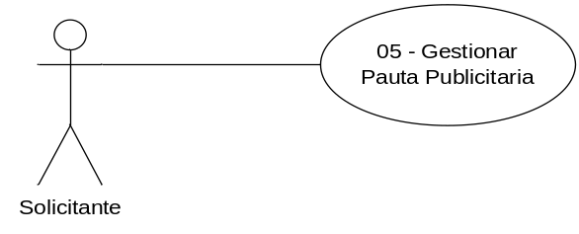

Administrador del Sistema.

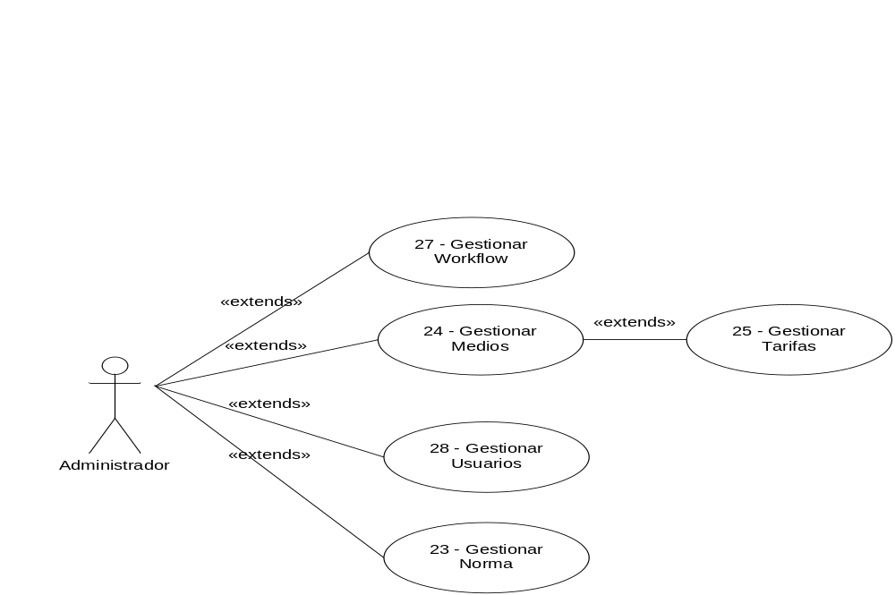

Dirección General de Publicitaria y Administrativa.

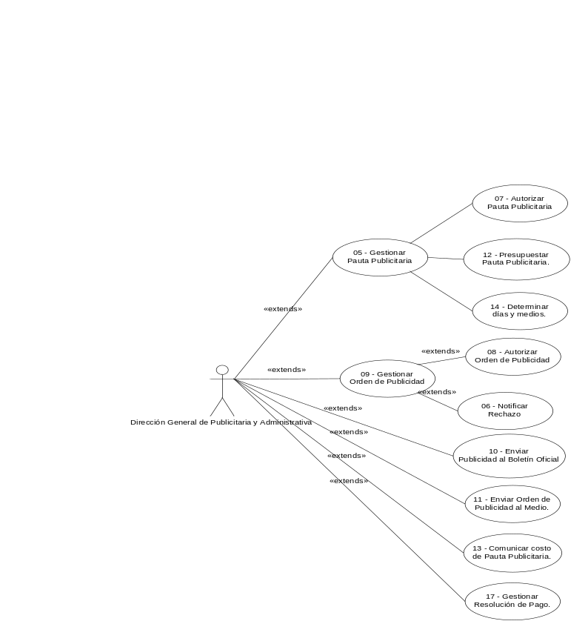

Secretaría de Comunicación Social.

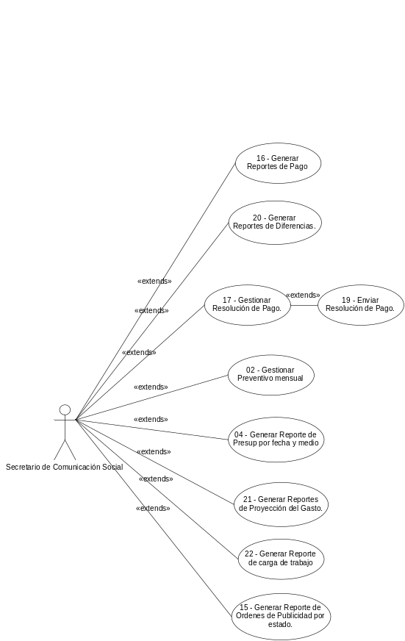

Subsecretaría de Planificación Publicitaria.

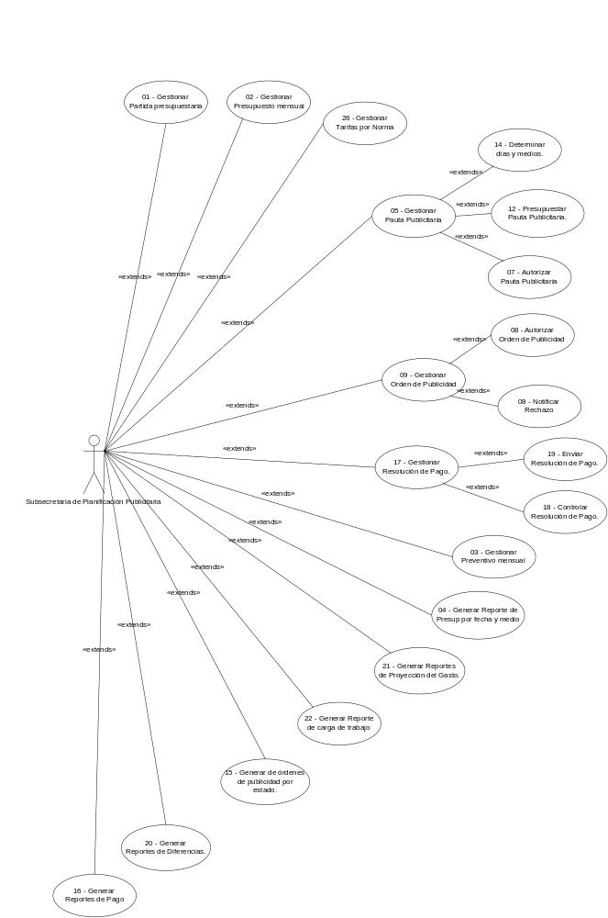

Diagramas de Estado

– Presupuesto Anual
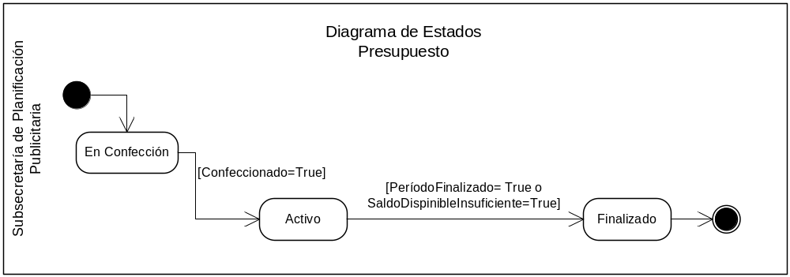

– Preventivo
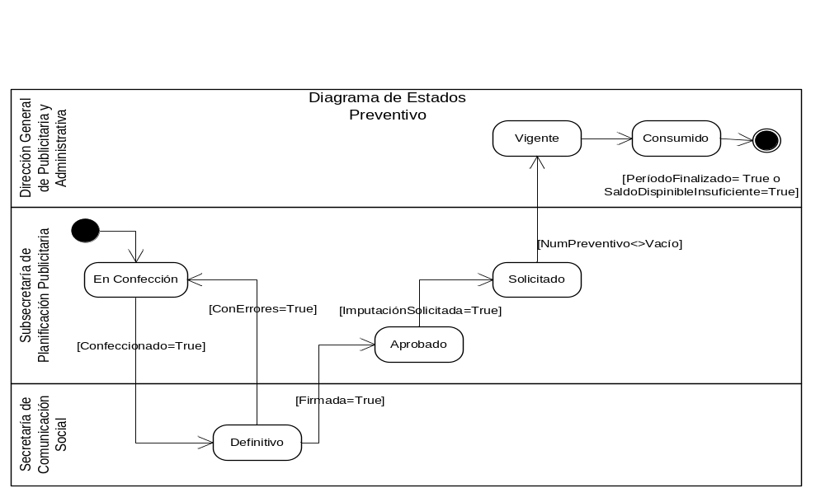

Pautas Publicitarias Funcionales
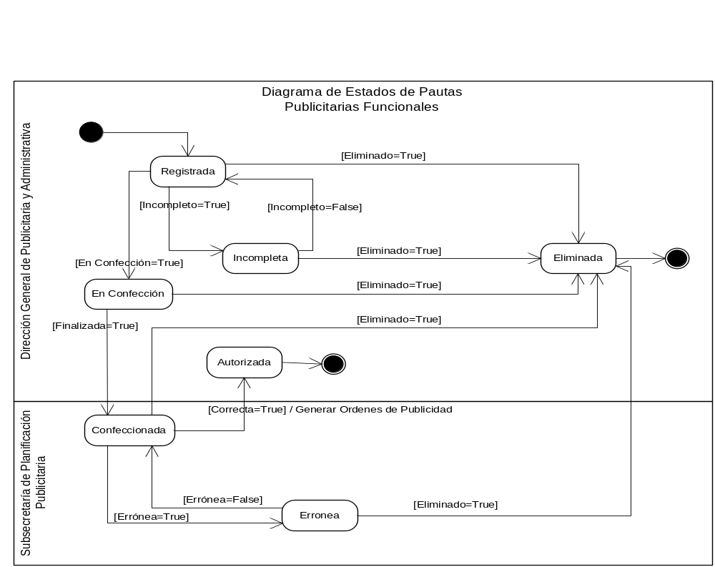

Pautas Publicitarias Institucionales.
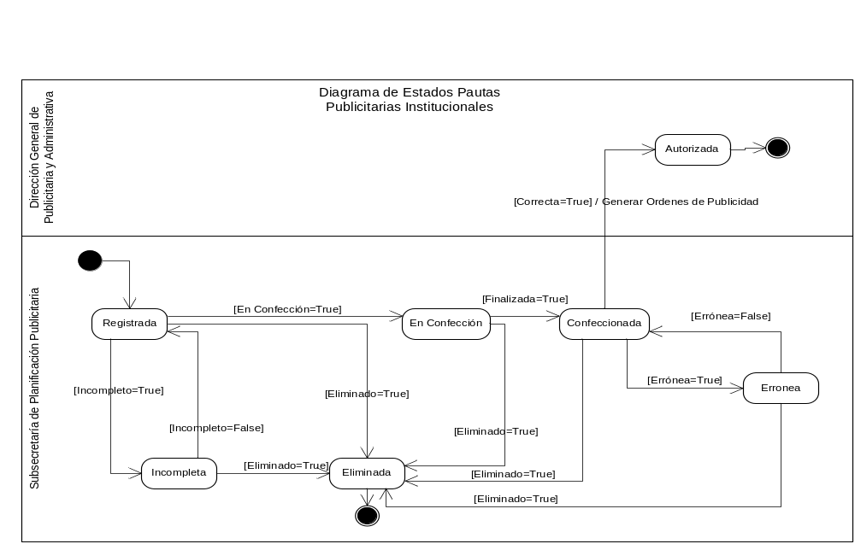

Ordenes de Publicidad.
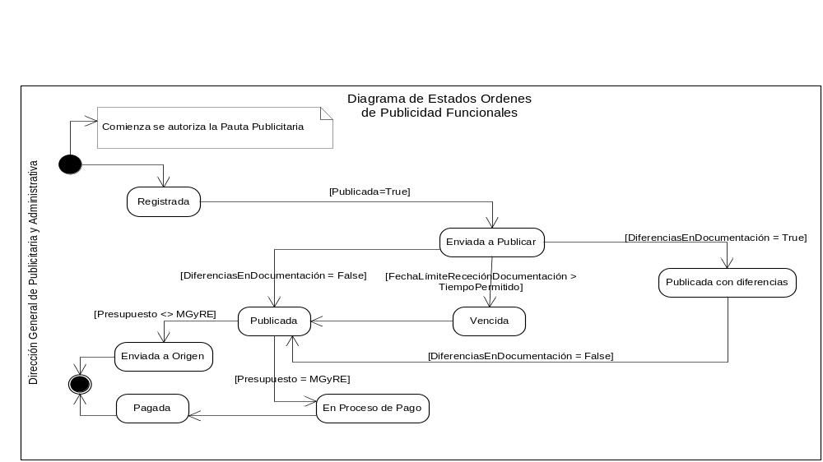

Resoluciones de Pago.
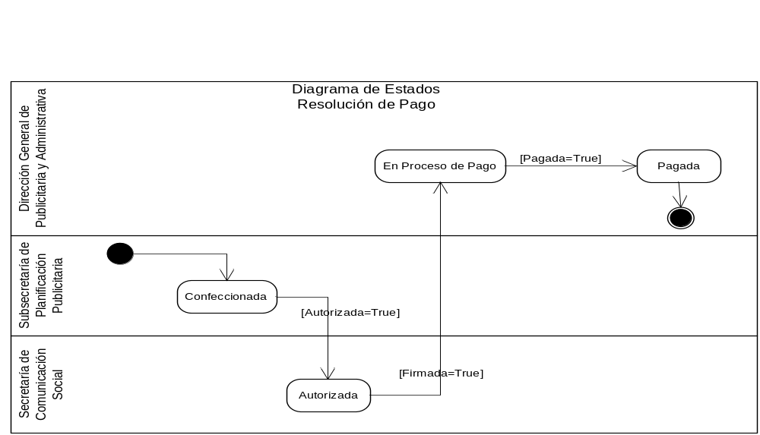

Modelo Básico de Datos - Entidades de Negocio.

En el siguiente diagrama se representa las relaciones entre las entidades más representativas del negocio.

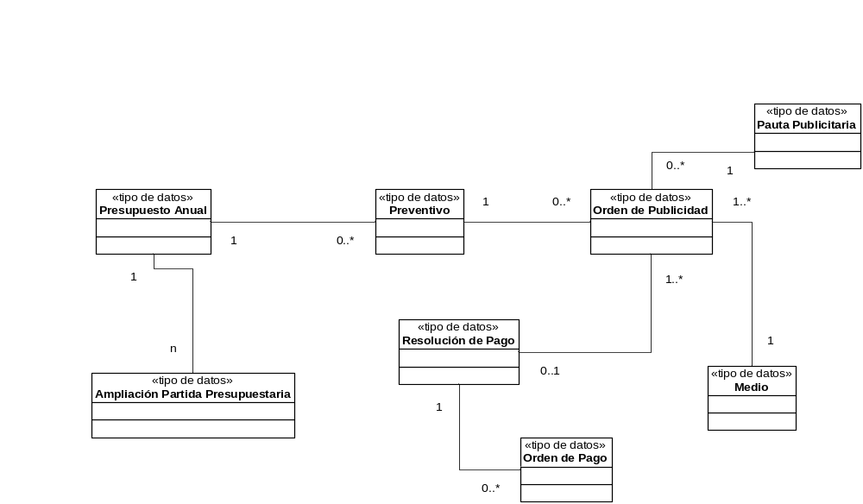

Requerimientos No Funcionales

- Desempeño. El Sistema estará diseñado de modo tal de brindar una respuesta inmediata al ingreso por parte de un usuario. La información que brindará el Sistema estará agregada a modo de resumen para obtener una visión rápida de la gestión y desde ahí se podrá acceder al detalle del mismo. El Sistema tendrá un tiempo de respuesta tolerable (no mas de 3 segundos) acerca de transacciones donde se soliciten reportes gerenciales o de auditoría.
- Disponibilidad. La disponibilidad del sistema debe ser continua en el horario de trabajo, garantizando un esquema adecuado que permita ante una posible falla de la solución en cualquiera de sus componentes, contar con un plan de contingencia adecuado; ya que de él dependerá la Gestión Administrativa de la Provincia. Debe contemplar requerimientos de confiabilidad y consistencia de los componentes de negocio ante recuperaciones. En caso de fallas de algún componente, no debe haber pérdida de información. Debe contemplar requerimientos de consistencia transaccional. El sistema debe informar qué tipo de servicios / protocolos son utilizados a efectos de poder monitorear la disponibilidad y detectar caídas del mismo.
- Seguridad Lógica. El Sistema mantendrá un registro de usuarios habilitados para el ingreso al Sistema, mediante la implementación de usuario y contraseña. Los usuarios estarán relacionados a un rol y a un perfil particular; estos roles y perfiles determinarán qué acciones tiene permitido realizar un usuario sobre un tipo de gestión particular. Así mismo los roles y usuario determinarán qué datos serán visibles y qué datos se mantendrán reservados para cada usuario del sistema.
- Operatividad. La Interfaz Gráfica de Usuario del Sistema será intuitiva y fácil de usar. Las operaciones tendrán un acceso redundante, implementando el uso de teclas rápidas para determinadas acciones.
- Manejo de Errores. Los mensajes de retroalimentación que emitirá el Sistema serán claros y útiles.
- Escalabilidad. El Sistema contemplará en su diseño una clara partición entre datos, aplicaciones y recursos para optimizar la escalabilidad. Tendrá un diseño preferentemente modular, de modo que se puedan incorporar nuevos módulos a medida que se requieran.
- Mantenibilidad. Todo el sistema deberá estar complemente documentado, tanto los manuales de administración como los de usuario. El sistema debe contar con una interfaz de administración que incluya: Administración de usuarios, Administración de módulos y Administración de parámetros.
- Persistencia. El Sistema contemplará solo la eliminación lógica de entidades y no física sin que esto implique una carga para los motores de búsqueda dentro del sistema.
- Documentación. El sistema deberá contener ayuda en línea que permita al usuario poder evacuar dudas acerca del funcionamiento y posibilidades en cada una de las pantallas.
- Confidencialidad. El sistema debe brindar confidencialidad de datos y acceso a documentos sensibles o críticos en sus circuitos administrativos o tareas.

Características técnicas mínimas
Las especificaciones técnicas que se detallan a continuación son valores mínimos. El Proveedor deberá ampliar las capacidades de los recursos ofertados cuando su sistema de aplicación tuviere mayores requerimientos para brindar el servicio definido en este pliego.

Plataformas
  - Soporte para los Sistemas Operativos del cliente Windows XP y SUSE Linux.

Base de Datos
  - Base de datos Oracle DataBase 11g

Lenguaje
  - Genexus (Generación de Lenguaje Código Java)
  - Gx Flow (para los casos que requiere)

Arquitectura
  - Full Web.
  - La arquitectura del sistema a entregar será de dos o más capas, excepto para los procedimientos masivos de datos (procesos batch o diferidos).
  - SISTEMA DE APLICACIÓN: el sistema de aplicación deberá poseer un diseño modular, parametrizable externamente y configurable al momento de la instalación. Deberá ser independiente del sistema operativo del puesto de trabajo del cliente y del navegador del mismo. Por lo tanto deberá poder ejecutarse en clientes Windows y Linux, con navegadores (browsers) propietarios y libres de mayor uso en la administración pública provincial, como mínimo con los siguientes navegadores, Microsoft Internet Explorer 6.0 o superior y Mozilla FireFox 3.0 o superior. El sistema deberá adecuarse a las normas y procedimientos vigentes así como también a las modificaciones que surjan del rediseño de procesos.
  - Soporte a la integración con base de datos de usuarios LDAP.
  - MULTIUSUARIO: El sistema deberá permitir el trabajo simultáneo de múltiples usuarios realizando iguales o distintas funciones, desde distintos puestos de trabajo en entorno de red, de manera que permita acceder y actualizar datos almacenados en bases de datos residentes en el Centro de Datos, asegurando la posibilidad de manejar múltiples actualizaciones simultáneas en transacciones únicas con total integridad.

Servidor Web
  - Motor: Oracle Application Server 10g o superior.
Composición y documentación de cada entregable

Criterios de Aceptación de los Entregables definidos para el Producto
ENTREGABLE 1. Planificación
Plan de Proyecto
Se debe documentar en la plantilla correspondiente.
Debe quedar descripto el alcance del proyecto, responsabilidades, riesgos, ciclo de vida, metodología de trabajo, etapas/entregables, compromisos e hitos significativos.
Cronograma
Se debe documentar en la plantilla correspondiente.
Se deben describir todas las tareas o actividades que involucre la ejecución del proyecto.
Todas las tareas deben tener tiempos y recursos asignados.
Debe contener hitos significativos del proyecto.
La estructuración del mismo se debe corresponder con los productos a entregar.
Las fechas de entregas de productos se deben corresponder con lo indicado en la cotización.
ENTREGABLE 2. Análisis y Diseño
Casos de Uso y Requerimientos
Se debe documentar en la plantilla correspondiente.
Deben ser consistentes con los requerimientos funcionales. Es decir debe existir para cada requerimiento funcional al menos un caso de uso que lo especifica en detalle o contenga.
Debe ser consistente con el diagrama de caso de uso de contexto.
Debe ser posible identificar los casos de uso de manera unívoca.
El análisis no debe contener detalles de diseño o técnicos y debe ser comprensible por cualquier analista
Análisis y Maquetas
Se debe documentar en la plantilla correspondiente.
El diseño de interfaces en todo el producto debe adherir a los estándares de diseño definidos.
Se debe realizar el consenso con el usuario de estas interfaces.
El diseño de las interfaces con el usuario deben adherir a las siguientes reglas básicas:
1. Buscar siempre la coherencia. Es importante que una interfaz con el usuario sea coherente a muchos niveles. Por ejemplo, los diseños de pantalla deben ser coherentes de una pantalla a la siguiente.
2. Todos los módulos deben tener acciones de aceptación y de cancelación de operaciones.
3. Dar realimentación de información. Los usuarios necesitan ver las consecuencias de sus acciones. Ejemplo: si un usuario ingresa un comando debe mostrar que fue procesado.
4. Diseñar diálogos que tengan un fin. Cada tarea debe tener un inicio, un desarrollo y un fin. Es importante que el usuario sepa cuándo una tarea está finalizada.
5. Permitir manejos simples de los errores. Los errores del usuario deben estar diseñados dentro del sistema. Si el usuario comete un error, debe recibir información útil, clara y concisa sobre la naturaleza de tal error.
6. Garantizar que el centro del control esté en el usuario.
7. Reducir la carga de la memoria inmediata del usuario. Por ejemplo, en lugar de pedirle al usuario que ingrese el nombre de un archivo para abrirlo, presentar al usuario una lista de archivos disponibles en ese momento.
ENTREGABLE 3. Programación y Testing
Programación
Las definiciones de los CU se deben corresponden con la estructura del software entregado
No deben existir errores que impidan la correcta ejecución del sistema de acuerdo a los criterios de aceptación del testing.
Deberán estar codificados todos los casos de uso.
Evidencia de Testing (ver Anexo II)
Se debe documentar en la plantilla correspondiente.
Los resultados de testing deben estar documentados de manera clara y formal, para cada caso de prueba ejecutado.
Debe existir un conjunto de casos de prueba para cada caso de uso.
Debe existir un conjunto de casos de prueba de sistema que testee el comportamiento de los casos de uso una vez integrados.
Transferencia Tecnológica
El proveedor deberá suministrar el entrenamiento necesario para asegurar la administración, operación y mantenimiento del aplicativo.
Durante el período de implantación el personal técnico deberá recibir soporte en la configuración del ambiente operativo y en la puesta en marcha de los módulos/interfaces.
Se instrumentarán a través de charlas, talleres o cursos, presentaciones, material de estudio u otros métodos.
Serán planificados, preparados y dictados por el proveedor. La Provincia se reserva el derecho a modificar la planificación.
Existirán dos tipos de talleres:
- Taller de trabajo con personal técnico de ambas partes
- Talleres de transferencia tecnológica
Manuales de Usuario
Los manuales deberán explicar el funcionamiento del sistema como así también su relación con los Requerimientos funcionales.

ANEXO II

Cosmética | Errores en la manera que se presentan los datos y la estructura de la pantalla. | - Longitudes de campos.  - Fuentes utilizadas.  - Colores  - Alineación de elementos en la pantalla.  - Tamaño y texto de botones.  - Cantidad de decimales mostrados. | 5 días
Leve | Errores que permiten seguir con la operatoria de la gestión de la entidad y no comprometen la estabilidad global del sistema y consistencia del negocio. | - Falta de validación de un campo obligatorio.  - Orden en el que se utilizan los tabs.  - Registro incorrecto de uno de los campos de una entidad. | 4 días
Moderado | Errores que permiten seguir con la operatoria de la gestión de la entidad y comprometen la estabilidad global del sistema y consistencia del negocio. | - Errores de cálculo de fórmulas, registro de entidades, paginado.  - Registro incorrecto de toda una entidad.  - Cambio de estado erróneo de una entidad.  - Error en el manejo de rango de fechas. | 2 días
Crítico | Errores que no permiten seguir con la prueba de la gestión de la entidad | - Error en el acceso a una funcionalidad.  - Botones incorrectamente deshabilitados.  - Errores inesperados.  - Errores de conexión. | 1 día
Disruptivo | Error que produce la caída total del sistema. | - Errores en la gestión de tablas de alto impacto en el sistema. | 4 horas

